D 20 005

Civilizace -
Dobrá zpráva o konci světa

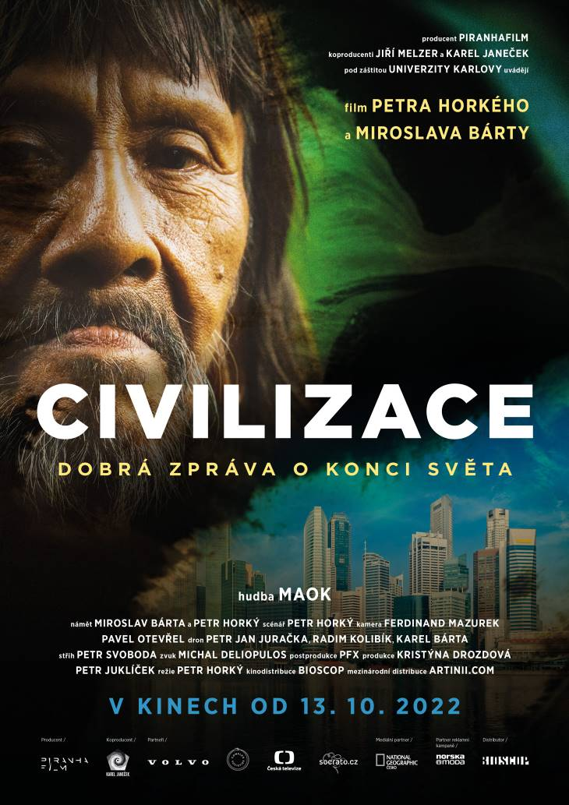
Jestli v současnosti stojí před vědci celého světa nějaká společná otázka, pak je to otázka udržitelnosti civilizace. Doposud každá se zjevila, rozvinula se, kulminovala a zmizela. Co se stane, pokud zkolabuje dnešní, globální civilizace?

Dokumentární film Civilizace – Dobrá zpráva o konci světa vypráví o proměnách velkých civilizací a jejich podobností s tou naší současnou. Přináší výpravnou reality show našeho vlastního kolapsu. Zatím všechny předešlé společnosti zanikly. Ale proč bychom my nemohli být první, kdo chod dějin změní?

Snímek režiséra Petra Horkého (Století Miroslava Zikmunda) a archeologa a egyptologa Miroslava Bárty vznikal dlouhých 7 let ve více než 30 zemích světa.

Ve filmu vystupují slavná bioložka Jane Goodall, etnolog a dobrodruh Thor Heyerdahl, astronaut Eugen Cernan, lékař a mentor Deepak Chopra či vizionář a jeden z nejvýznamnějších spisovatelů žánru sci-fi Arthur C. Clarke.

Svět nikdy nezůstane stejný. Jak se bude vyvíjet, je v našich rukou. Nic neskončí jinak, než jak sami budeme chtít. Otázkou je, jestli víme, co chceme…

Premiéra: 13.10.2022
Originální název: Civilizace - Dobrá zpráva o konci světa
Produkce: Česká republika
Formát: 1:2,35 (Cinemascope), Dolby Digital, 2D digital
Žánr: dokument
Stopáž: 87 minut
Přístupnost: mládeži přístupný
Scenář a Režie: Petr Horký
Námět: Petr Horký a Miroslav Bárta
Kamera: Pavel Otevřel, Ferdinand Mazurek
Střih: Petr Svoboda
Hudba: MAOK
Zvuk: Michal Deliopulos
Hrají: Jane Goodall, Thor Heyerdahl, Deepak Chopra, Eugene Cernan, Céline Cousteau, Arthur C. Clarke, Eugene Cernan, Scilla Elworthy, John Perkins a další
Internet: https://www.civilizace-film.cz/; http://bioscop.cz/databaza/civilizace/?portfolioCats=9%2C33
Trailer: https://www.youtube.com/watch?v=7AzQjfC91oE

